

|  |
| --- |
| Автономный контроллер со встроенным  считывателем карт EM / Mifare |



**SK-CA1000P-EM**

**Руководство пользователя**

|  |  |
| --- | --- |
| **СОДЕРЖАНИЕ** |  |
|  |

|  |  |
| --- | --- |
| **ОПИСАНИЕ** | **УСТАНОВКА УСТРОЙСТВА** |
| **1** | **3** |
| **АВТОНОМНЫЙ РЕЖИМ** | **РЕЖИМ КОНТРОЛЛЕРА** |
| **5** | **11** |
| **РЕЖИМ СЧИТЫВАТЕЛЯ ФОРМАТА WIEGAND** | **ДОПОЛНИТЕЛЬНЫЕ ВОЗМОЖНОСТИ** |
| **13** | **14** |
| **ДОПОЛНИТЕЛЬНАЯ ИНФОРМАЦИЯ** |  |
| **16** |  |

|  |  |
| --- | --- |
| **ОПИСАНИЕ** |  |
|  |

Автономный контроллер со встроенным считывателем карт представляет собой многофункциональное устройство управления доступом для одной двери. Также в комплект устройств входит небольшой инфракрасный пульт дистанционного управления, это делает процесс управления очень удобным для пользователя. Его также можно использоваться как стандартный считыватель с выходом Wiegand. Контроллер имеет защиту класса IP66 и может использоваться как внутри помещения, так и с наружи.

Устройство поддерживает профили до 1000 пользователей (ПИН-код или Карта доступа). Встроенный считыватель карт совместим с картами, брелоками и другими идентификаторами формата EM 125 кГц и Mifare 13,5 мГц.

**Особенности устройства**

* Водонепроницаемая конструкция, класс защиты IP66
* Поддержка работы со всеми типами электрозамков
* Удобный ИК пульт дистанционного управления
* Поддержка до 1000 пользователей
* Поддержка копирования базы данных на другой контроллер
* Чтение карт EM 125 кГц / Mifare 13,56 МГц
* Ввод / вывод Wiegand 26-44 бит
* Может использоваться в качестве считывателя формата Wiegand со светодиодной индикацией и звуковым сигналом
* Возможность ввода карт списком
* Трехцветная светодиодная индикация состояния
* Встроенная звуковая / светодиодная система сигнализации
* Импульсный режим, триггерный режим реле
* Возможность добавить и использовать 4-6-значный ПИН-код с ИК-пульта дистанционного управления
* Поддержка работы в режиме шлюза
* Фотодатчик вскрытия корпуса
* Устойчивость к низким температурам (-40°C)

**Технические данные**

|  |  |
| --- | --- |
| **Количество пользователей** | **1000** |
| Обычные пользователи  Пользователи с функцией подачи сигнала тревоги «Паника» | 987  2 |
| Пользователи-посетители | 10 |
| Авторизованные пользователи | 1 |
| **Рабочее напряжение** | **9-18 В пост.** |
| Ток в режиме ожидания | < 35 мА |
| **Чтение бесконтактных карт** | **EM + Mifare** |
| Рабочая частота | 125 кГц и 13,56 МГц |
| Расстояние считывания | 2-6 см |
| **Разъемы для подключения проводов** | **Релейный выход, кнопка выхода, разъем тревог, дверной контакт, ввода / вывода данных Wiegand** |
| **Реле** | **Одно (НР, НЗ, общий)** |
| Регулировка времени открытия / активации реле | От 0 до 99 секунд (по умолчанию: 5 секунд) |
| Коммутируемый ток реле замка  Коммутируемый ток выходом тревоги | Максимум 2 А  Максимум 1 А |
| **Интерфейс Wiegand** | **Ввод / вывод Wiegand 26-44 бита**  (заводская настройка по умолчанию: сигналы Виганда 26 бит) |
| Формат ПИН-кода на выходе | **4 бита, 8 бит (ASCII), 10 цифр виртуального номера**  (заводская настройка по умолчанию: 4 бита) |
| **Климатические характеристики** | **Соответствует классу защиты IP66** |
| Температура эксплуатации | От -40ºC до +60ºC |
| Влажность при эксплуатации | 0-98% относительной влажности |
| **Физические характеристики** | **Корпус из ABS-пластика** |
| Цвет | Черный |
| Габаритные размеры | (Д х Ш х Г): 103 х 48 х 20 мм |
| Масса устройства | 125 г |
| Масса устройства в упаковке | 185 г |

**Комплект поставки**

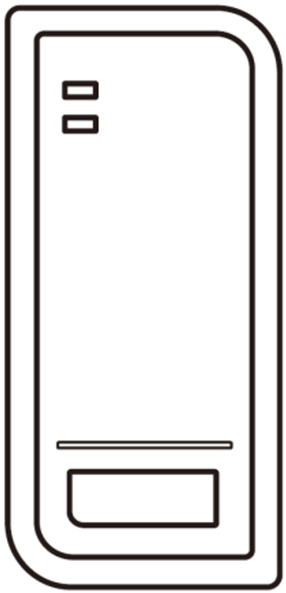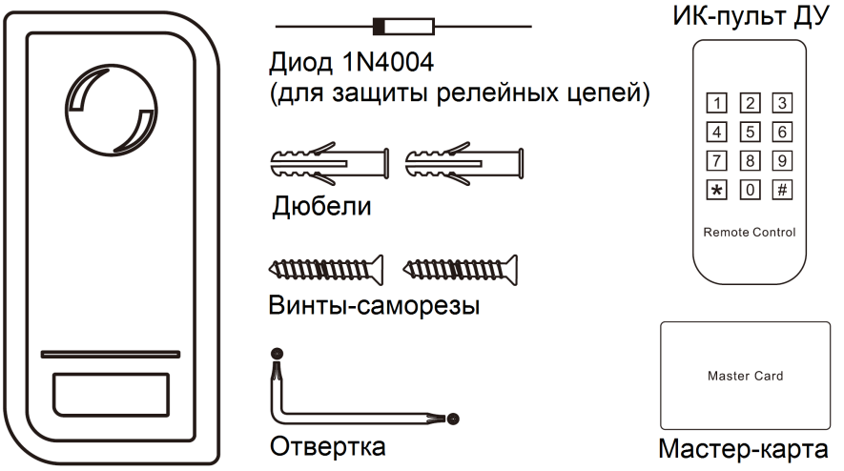

|  |  |
| --- | --- |
| **УСТАНОВКА УСТРОЙСТВА** |  |
|  |

* Снимите заднюю стенку устройства.
* Просверлите в стене 2 отверстия для винтов (A и C) и одно отверстие для кабеля.
* Заделайте резиновые заглушки (входят в комплект поставки) в отверстия (A и C).
* Аккуратно закрепите заднюю стенку устройства на стене с помощью 2 винтов с плоскими головками).
* Пропустите кабель через отверстие для кабеля (B).
* Прикрепите устройство к его задней крышке.

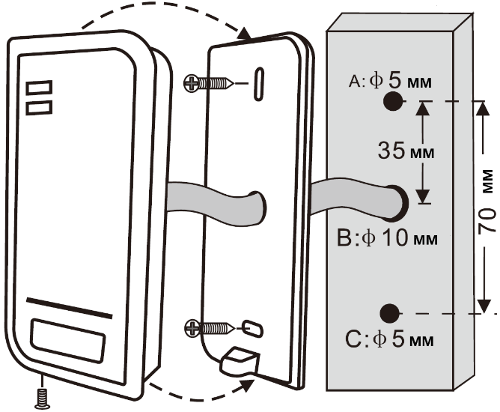

**Назначение контактов**

|  |  |  |
| --- | --- | --- |
| **Цвет провода** | **Контакт** | **Назначение** |
| Основные контакты для автономного режима | | |
| Красный | DC+ | Вход питания 9-18 В DC |
| Черный | GND | Общий, отрицательный контакт входа питания |
| Синий | NO | Нормально-разомкнутый контакт реле |
| Фиолетовый | COM | Общий контакт реле |
| Оранжевый | NC | Нормально-замкнутый контакт реле |
| Желтый | OPEN | Вход кнопки запроса на выход |
| Интерфейс Wiegand | | |
| Зеленый | D0 | Вход/выход Wiegand Данные 0 |
| Белый | D1 | Вход/выход Wiegand Данные 1 |
| Дополнительные контакты ввода-вывода | | |
| Серый | ALARM- | Выход тревоги, подключающийся при тревоге к общему отрицательному проводу |
| Коричневый | D_IN | Вход для датчика двери (НЗ) |

**Звуковая и световая индикация**

|  |  |  |
| --- | --- | --- |
| **Рабочее состояние** | **Светодиод** | **Зуммер** |
| Режим ожидания | Красный СВД - горит постоянно | **—** |
| Вход в режим программирования | Красный СВД - мигает | Одиночный сигнал |
| В режиме программирования | Оранжевый СВД - горит постоянно | Одиночный сигнал |
| Ошибка работы | **—** | Тройной сигнал |
| Выход из режима программирования | Красный СВД - горит постоянно | Одиночный сигнал |
| Открытие замка | Зеленый СВД - горит постоянно | Одиночный сигнал |
| Тревога | Красный СВД- часто мигает | Прерывистый сигнал |

**Основные настройки**

Используйте для программирования контроллера инфракрасный пульт дистанционного управления. Датчик инфракрасного приемника находится на устройстве рядом со светодиодом, поэтому при программировании контроллера рекомендуется направлять пульт дистанционного управления на светодиод.

**Вход и выход из режима программирования**

|  |  |
| --- | --- |
| **Шаги программирования** | **Комбинация клавиш** |
| Вход в режим программирования | **🞷 (Мастер-код) #**  (заводская настройка по умолчанию: 123456) |
| Выход из режима программирования | **🞷** |

**Настройка мастер-кода**

|  |  |
| --- | --- |
| **Шаги программирования** | **Комбинация клавиш** |
| 1. Вход в режим программирования | **🞷 (Мастер-код) #** |
| 2. Изменение Мастер-кода | **0 (Новый Мастер-код) # (Повтор Нового Мастер-кода) #**  (Мастер-код может состоять из любых 6 цифр) |
| 3. Выход из режима программирования | **🞷** |

**Настройка режима работы**

Примечания: Устройство имеет 3 режима работы: Автономный режим, Режим контроллера, Режим считывателя карт доступа (формат Wiegand). Выберите тот режим, который хотите использовать (заводская настройка умолчанию: Автономный режим / Режим контроллера).

|  |  |
| --- | --- |
| **Шаги программирования** | **Комбинация клавиш** |
| 1. Вход в режим программирования | **🞷 (Мастер-код) #** |
| 2. Автономный режим / Режим контроллера | **7 7 # (заводская настройка по умолчанию)** |
| **ИЛИ** |  |
| 2. Режим считывателя данных Wiegand | **7 8 #** |
| 3. Выход | **🞷** |

**Краткая инструкция пользователя**

|  |  |
| --- | --- |
| **Описание функции** | **Операция** |
| Вход в режим программирования | **🞷 - 123456 - #** |
| Добавление пользователя по карте | **1 - Чтение карты - #**  (карты можно добавлять последовательно). |
| Добавление пользователя по ПИН-коду | **1 - ПИН-код - #**  (введите ПИН-код на пульте дистанционного управления) Длина ПИН-кода: от 4 до 6 цифр |
| Удаление пользователя | **2 - Чтение карты- #** (для пользователя карты)  **2 - ПИН-код- #** (для пользователя ПИН-кода) |
| Выход из программирования | **🞷** |
| **Чтобы открыть дверь** | |
| По карте пользователя | Приложите карту |
| По ПИН-коду пользователя | Введите ПИН-код на инфракрасном пульте дистанционного управления |

|  |  |
| --- | --- |
| **АВТОНОМНЫЙ РЕЖИМ** |  |
|  |

Устройство может использоваться в качестве автономного считывателя магнитных карт для одной двери (заводская настройка по умолчанию: 7 7 #).

**Схема подключения**

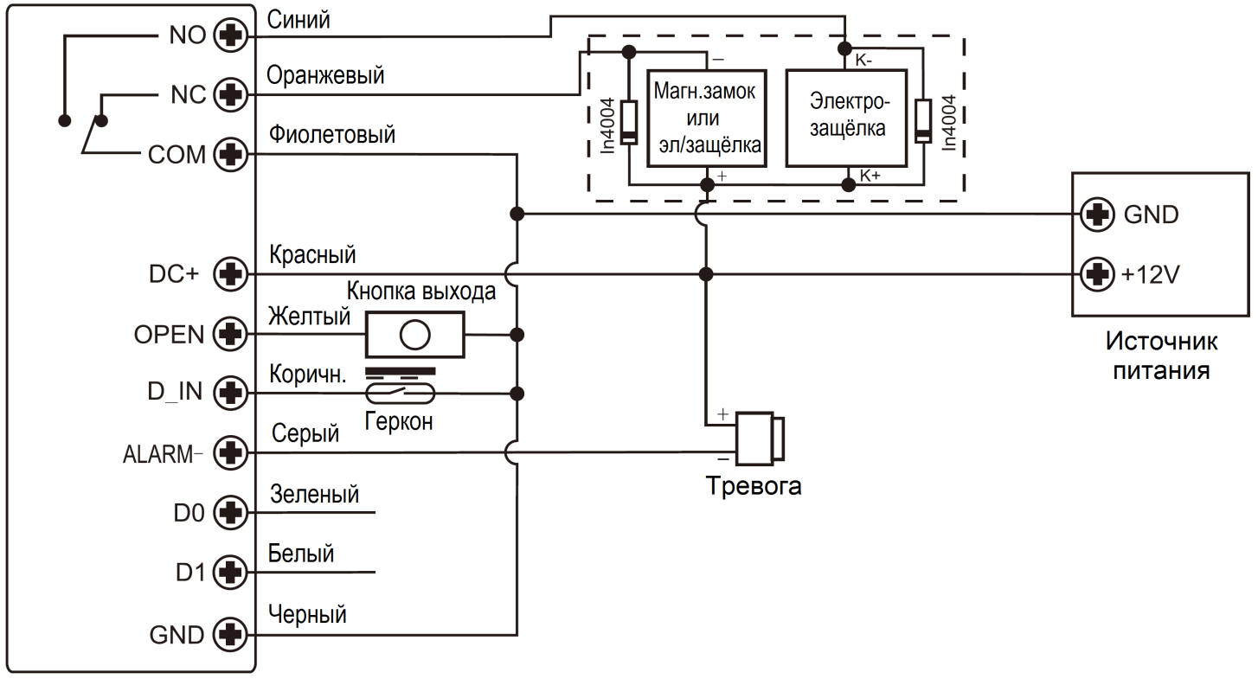

**Внимание:**

При использовании обычного источника питания необходимо установить диод 1N4004 или аналогичный ему, иначе считывающее устройство может быть повреждено (1N4004 входит в комплект поставки).

**С источником питания для устройств контроля доступа**

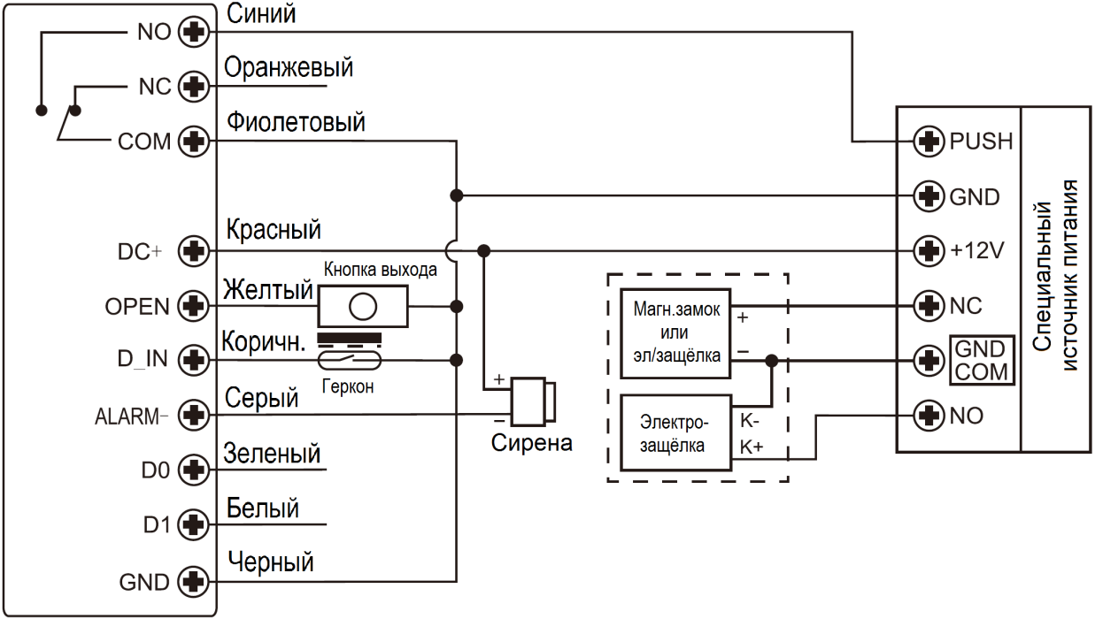

**Программирование с помощью инфракрасного пульта ДУ**

Процесс программирования зависит от конфигурации доступа. Следуйте инструкциям для Вашей конфигурации доступа.

**Примечания:**

* **Номер ячейки памяти (ID пользователя):** назначается пользователю карты / ПИН-кода, для его идентификации.

ID обычных пользователей: 0-986

ID авторизованного пользователя: 987

ID пользователей с функцией подачи сигнала тревоги «Паника»: 988-989

ID пользователей-посетителей: 990-999

ВАЖНО! Идентификаторы пользователей не должны начинаться с нулей. Запись идентификатора пользователя имеет решающее значение. Для внесения изменений в данные пользователя требуется наличие его идентификатора (ID).

* Бесконтактные карты: Любая карта или брелок для домофона EM 125 кГц / Mifare 13,56 МГц.
* ПИН-код: Любые 4-6 цифр, кроме 8888 (эта комбинация зарезервирована). Используйте кнопку «ПИН-код» на пульте дистанционного управления.

**Добавление обычных пользователей**

|  |  |
| --- | --- |
| **Шаги программирования** | **Комбинация клавиш** |
| 1. Вход в режим программирования | **🞷 (Мастер-код) #** |
| **Добавление пользователя карты** | |
| 2. Добавление карты: Автоматическое добавление ID  (Позволяет устройству назначить данную карту следующему доступному ID пользователя) | **1 (Чтение карты) #**  Карты можно добавлять последовательно. |
| **ИЛИ** |  |
| 2. Добавление карты: Выбор определенного ID  (Позволяет администратору определить конкретный ID, с которым будет связана данная карта) | **1 (ID пользователя) # (Чтение карты) #**  (ID пользователя – это любое число от 0 до 986) |
| **ИЛИ** |  |
| 2. Добавление карты: По номеру карты | **1 (Ввод 8/10-значного Номера карты) #** |
| **ИЛИ** |  |
| 2. Добавление карты: Ввод карт списком  (Позволяет администратору добавить в считывающее устройство до 987 карт за один шаг)  Процесс программирования занимает 2 минуты. | **1 (ID пользователя) # (Количество карт) # (Номер первой карты) #**  Номера карт должны быть последовательными. «Количество карт» = число карт, которые нужно добавить. |
| **Добавление пользователя ПИН-кода** | |
| 2. Добавление ПИН-кода: Автоматическое добавление ID  (Позволяет устройству назначить ПИН-код следующему доступному ID пользователя) | **1 (ПИН-код) #**  ПИН-коды можно добавлять последовательно.  (ПИН-код: от 4 до 6 цифр) |
| 2. Добавление ПИН-кода: Выбор определенного ID  (Позволяет администратору определить конкретный ID, с которым будет связан данный ПИН-код) | **1 (ID пользователя) # (ПИН-код) #**  Идентификатором (ID) пользователя может быть любое число от 0 до 986. |
| 3. Выход | **🞷** |

**Добавление авторизованного пользователя**

(ID пользователя = 987, длина ПИН-кода: от 4 до 6 цифр)

|  |  |
| --- | --- |
| **Шаги программирования** | **Комбинация клавиш** |
| 1. Вход в режим программирования | **🞷 (Мастер-код) #** |
| 2. Добавление карты | **1 (ID пользователя) # (Чтение карты / Ввод 8/10-значного Номера карты) #** |
| **ИЛИ** |  |
| 2. Добавление ПИН-кода | **1 (ID пользователя) # (ПИН-код) #** |
| 3. Выход из режима программирования | **🞷** |

**Замечание:**

Авторизованный пользователь может использовать карту или ПИН-код. После чтения карты / ввода ПИН-кода авторизованного пользователя никто из действительных пользователей не сможет получить доступ. Считайте карту или введите ПИН-код авторизованного пользователя снова – тогда все действительные пользователи снова смогут получить доступ.

**Добавление пользователей с функцией подачи сигнала тревоги «Паника»**

(ID пользователя = 988 или 989; длина ПИН-кода: 4-6 цифр, кроме 8888).

|  |  |
| --- | --- |
| **Шаги программирования** | **Комбинация клавиш** |
| 1. Вход в режим программирования | **🞷 (Мастер-код) #** |
| 2. Добавление карты: | **1 (ID пользователя) # (Чтение карты / Ввод 8/10-значного Номера карты) #** |
| **ИЛИ** |  |
| 2. Добавление ПИН-кода: | **1 (ID пользователя) # (ПИН-код) #**  (ID пользователя – это число 988 или 989). |
| 3. Выход | **🞷** |

**Добавление пользователей-посетителей**

(ID пользователей = 990-999; длина ПИН-кода: 4-6 цифр, кроме 8888). Имеется 10 сочетаний ПИН-кодов / карточек посетителей, для которых задается определенное количество раз использования (до 10). После определенного количества раз ввода (например, пяти раз), пара ПИН-код / карточка автоматически становятся недействительными.

|  |  |
| --- | --- |
| **Шаги программирования** | **Комбинация клавиш** |
| 1. Вход в режим программирования | **🞷 (Мастер-код) #** |
| 2. Добавление карты | **1 (ID пользователя) # (0-9) # (Чтение карты) / (Ввод 8/10-значного Номера карты) #** |
| **ИЛИ** |  |
| 2. Добавление ПИН-кода | **1 (ID пользователя) # (0-9) # (ПИН-код) #**  (0-9 - разрешенное количество раз использования, 0 соответствует 10-ти). |
| 3. Выход | **🞷** |

**Изменение ПИН-кода пользователей**

|  |  |  |
| --- | --- | --- |
| **Шаги программирования** | | **Комбинация клавиш** |
| **Примечание: Приведенные ниже действия выполняются вне режима программирования, пользователи могут выполнить их самостоятельно** | | |
| 2. Изменение ПИН-кода: По карте  (при добавлении карт ПИН-код (8888) будет присвоен картам автоматически) | **🞷 (Чтение карты) # (Старый ПИН-код) # (Новый ПИН-код) # (Повторить новый ПИН-код) #** | |
| 2. Изменение ПИН-кода: По ПИН-коду | **🞷 (ID пользователя) # (Старый ПИН-код) # (Новый ПИН-код) # (Повторить новый ПИН-код) #** | |
| 3. Выход | **🞷** | |

**Удаление пользователей**

|  |  |
| --- | --- |
| **Шаги программирования** | **Комбинация клавиш** |
| 1. Вход в режим программирования | **🞷 (Мастер-код) #** |
| **2. Удаление пользователя: По карте / ПИН-коду** | 2 (Чтение карты) / (Ввод ПИН-кода) #  Пользователей можно удалять последовательно. |
| **ИЛИ** |  |
| 2. Удаление пользователя: По ID пользователя | **2 (ID пользователя) #** |
| **ИЛИ** |  |
| 2. Удаление пользователя: По номеру карты | **2 (Ввод 8/10-значного Номера карты) #** |
| **ИЛИ** |  |
| 2. Удаление ВСЕХ пользователей | **2 (Мастер-код) #** |
| 3. Выход | **🞷** |

**Настройка конфигурации реле**

Конфигурация реле определяет поведение выходного реле при активации.

|  |  |
| --- | --- |
| **Шаги программирования** | **Комбинация клавиш** |
| 1. Вход в режим программирования | **🞷 (Мастер-код) #** |
| 2. Импульсный режим | **3 (1-99) #** (заводская настройка по умолчанию)  Время активации реле составляет от 1 до 99 секунд  (настройка по умолчанию: 5 секунд) |
| **ИЛИ** |  |
| 2. Триггерный режим | **3 0 #**  Реле будет работать в триггерном режиме – будет переключаться в противоположное состояние при считывании карты или вводе ПИН-кода. |
| 3. Выход из режима программирования | **🞷** |

**Настройка режима доступа**

В режиме многопользовательского доступа интервал считывания не может превышать 5 секунд, в противном случае устройство автоматически перейдет в режим ожидания.

|  |  |
| --- | --- |
| **Шаги программирования** | **Комбинация клавиш** |
| 1. Вход в режим программирования | **🞷 (Мастер-код) #** |
| 2. Доступ по карте | **4 0 #** |
| **ИЛИ** |  |
| 2. Доступ по ПИН-коду | **4 1 #** |
| **ИЛИ** |  |
| 2. Доступ по карте + ПИН-коду | **4 2 #** |
| **ИЛИ** |  |
| 2. Доступ по карте или ПИН-коду | **4 3 #** (заводская настройка по умолчанию) |
| **ИЛИ** |  |
| 2. Многопользовательский доступ | **4 3 (2-9) #**  (Дверь будет открыта только после идентификации действительных пользователей в количестве от 2 до 9 - согласно этой настройке). |
| 3. Выход | **🞷** |

**Настройка тревоги и блокировки устройства**

Блокировка устройства / выдача сигнала тревоги срабатывает после 10 попыток считывания неверных карт / ввода неверных ПИН-кодов (по умолчанию эта функция отключена). Доступно два режима работы:  
- Блокировка устройства - запрет доступа в течение 10 минут;   
- Тревога - подача сигнала тревоги в течении заданного времени с возможностью его отключения после предъявления действительной карты / ввода действительного ПИН-кода или же ввода Мастер ПИН-кода / Мастер-карты;

|  |  |
| --- | --- |
| **Шаги программирования** | **Комбинация клавиш** |
| 1. Вход в режим программирования | **🞷 (Мастер-код) #** |
| 2. ОТКЛЮЧЕНИЕ блокировки устройства | **6 0 #** (заводская настройка по умолчанию) |
| **ИЛИ** |  |
| 2. ВКЛЮЧЕНИЕ блокировки устройства | **6 1 #**  Запрет доступа в течение 10 минут (кнопка выхода при этом заблокирована не будет) |
| **ИЛИ** |  |
| 2. ВКЛЮЧЕНИЕ подачи сигнала тревоги  Настройка длительности сигнала тревоги | **6 2 #**  **5 (0-3) #**  (заводская настройка по умолчанию = 1 минуте).  Чтобы отключить звук до истечения времени тревоги, потребуется ввести Мастер-код / предъявить Мастер-карту или предъявить действительную карту / ввести ПИН-код действительного пользователя. |
| 3. Выход | **🞷** |

**Настройка функции контроля двери**

Контроль двери можно активировать, если к устройству подключен геркон двери или встроенный в замок датчик положения двери.

**Обнаружение оставленной открытой двери (DOTL)**

Если дверь будет открыта нормально, но не закроется в течение 1 минуты, внутренний зуммер автоматически подаст звуковой сигнал, напоминающий о необходимости закрыть дверь. Для отключения звукового сигнала можно закрыть дверь, или его могут отключить администратор / действительные пользователи. В противном случае он будет продолжать звучать в течение заданного времени подачи сигнала тревоги.

**Обнаружение принудительно открытой двери**

Если активирован контроль двери и дверь открывается принудительно (без использования ПИН-кода / карты/отпечатка), срабатывают как внутренний зуммер, так и внешняя сигнализация (если таковая имеется). Тревога может быть отменена администратором или действительными пользователями, в противном случае сигнал тревоги будет активен в течение заданного времени подачи сигнала тревоги.

|  |  |
| --- | --- |
| **Шаги программирования** | **Комбинация клавиш** |
| 1. Вход в режим программирования | **🞷 (Мастер-код) #** |
| 2. Отключение функции контроля двери | **6 3 #** (заводская настройка по умолчанию) |
| **ИЛИ** |  |
| 2. Включение функции контроля двери  **Настройка длительности тревоги** | **6 4 #**  **5 (0-3) #**  (заводская настройка по умолчанию = 1 минуте) |
| 3. Выход | **🞷** |

Функция «**Настройка длительности тревоги**» применима также для тревоги при обнаружении несанкционированного доступа.

**Настройка звуковой и визуальной сигнализации**

|  |  |
| --- | --- |
| **Шаги программирования** | **Комбинация клавиш** |
| 1. Вход в режим программирования | **🞷 (Мастер-код) #** |
| 2. Управление звуковой сигнализацией  Отключение звуковой сигнализации  Включение звуковой сигнализации | **7 0 #**  **7 1 #** (заводская настройка по умолчанию) |
| **ИЛИ** |  |
| 2. Управление визуальной сигнализацией (светодиоды)  Светодиод всегда ОТКЛЮЧЕН  Светодиод всегда ВКЛЮЧЕН | **7 2 #**  **7 3 #** (заводская настройка по умолчанию) |
| 3. Выход | **🞷** |

**Использование Мастер-карты**

|  |  |
| --- | --- |
| Добавление и удаление пользователей с помощью Мастер-карты | |
| Добавление пользователей карты / ПИН-кода | 1. Приложите **Мастер-карту**  2. Приложите **Мастер-карту** или введите (**ПИН-код #**)  Повторите шаг 2 для следующих пользователей  3. Приложите **Мастер-карту** еще раз |
| Удаление пользователей карты / ПИН-кода | 1. Приложите **Мастер-карту дважды в течение 5 секунд**  2. Приложите **Мастер-карту** или введите (**ПИН-код #)**  Повторите шаг 2 для следующих пользователей  3. Приложите **Мастер-карту** еще раз |

**Функции пользователей и сброс настроек до заводских**

* **Открытие двери:** Считайте действительную карту пользователя или введите действительный ПИН-код пользователя #.
* **Снятие тревог:** Чтобы снять тревогу, потребуется ввести Мастер-код / считать Мастер-карту или же считать карту / ввести ПИН-код действительного пользователя.
* **Сброс настроек до заводских / добавление Мастер-карты:** Выключите питание, нажмите кнопку выхода, удерживая ее, включите питание. Раздастся два звуковых сигнала. Затем отпустите кнопку выхода, индикатор загорится желтым, далее считайте любую карту (EM (125 кГц) или Mifare (13,56 МГц)). Индикатор загорится красным, это будет означать успешный возврат к заводским настройкам. Прочитанная карта станет Мастер-картой.

**Комментарии:**

① Если Мастер-карта не была добавлена, необходимо нажать кнопку выхода и удерживать ее не менее чем в течение 5 секунд (это сделает предыдущую зарегистрированную Мастер-карту недействительной).

② При сбросе к заводским настройкам данные пользователей не удаляются.

|  |  |
| --- | --- |
| **РЕЖИМ КОНТРОЛЛЕРА** |  |
|  |

Устройство может работать в качестве контроллера, подключенного к внешнему считывателю данных Wiegand (заводская настройка по умолчанию: 7 7 #).

**Схема подключения**

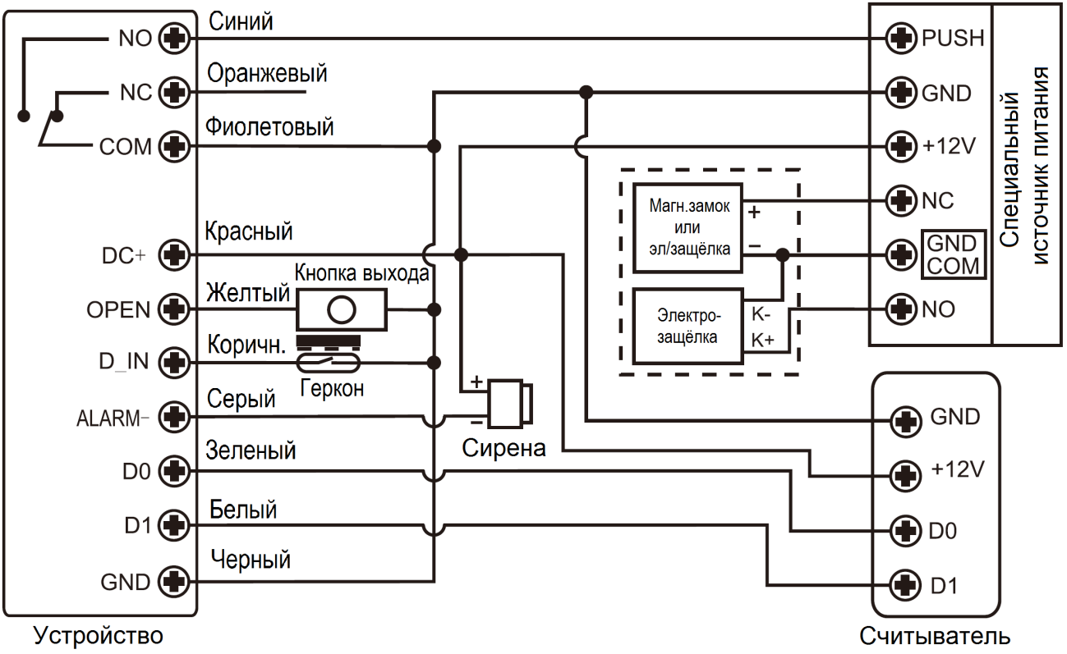

**Внимание:** При использовании обычного источника питания необходимо установить диод 1N4004 или аналогичный ему, иначе считыватель может быть поврежден (1N4004 входит в комплект поставки).

**Настройка формата для входа Wiegand**

Настройте формат входных данных Wiegand согласно формату выходных данных на внешнем считывающем устройстве.

|  |  |  |
| --- | --- | --- |
| **Шаги программирования** | | **Комбинация клавиш** |
| 1. Вход в режим программирования | | **🞷 (Мастер-код) #** |
| 2. Настройка количество бит в протоколе Wiegand | | **Для карт EM: 8 (26-44) #**  (заводская настройка по умолчанию: 26 бит)  **Для карт Mifare: 8 0 (26-44) #**  (заводская настройка по умолчанию: 26 бит) |
| 3. Отключение бита чётности  Включение бита чётности | | **8 0 #**  **8 1 #** (заводская настройка по умолчанию) |
| 4. Выход | | **🞷** |
| **Примечание:** | При подключении считывателей данных Wiegand с 32 и 40-битными выходными данными биты чётности необходимо отключить. | | |

**Программирование**

* **Основные шаги программирования те же, что и для автономного режима, однако, имеются некоторые отличия**:

**Для устройств, подключенных к внешнему считывателю карт**

- При подключении к считывателю карт EM / Mifare: Пользователей можно добавлять / удалять как с данного устройства, так и с внешнего считывателя.

- При подключении к считывателю карт HID: Пользователей можно добавлять / удалять только с внешнего считывателя.

**Для устройств, подключенных к внешней клавиатуре**

У внешней клавиатуры формат вывода может быть 4-битным, 8-битным (ASCII) или 10-битным (имитация карты). Выполните приведенную ниже операцию в соответствии с форматом вывода вашей клавиатуры.

|  |  |
| --- | --- |
| **Шаги программирования** | **Комбинация клавиш** |
| 1. Вход в режим программирования | **🞷 (Мастер-код) #** |
| 2. Выбор формата ПИН-кода | **8 (4 или 8 или 10) #** (заводская настройка по умолчанию: 4 бита) |
| 3. Выход | **🞷** |

**Комментарии:** Здесь 4 означает 4 бита, 8 означает 8 бит, 10 означает 10-значный виртуальный номер карты.

* **Добавление пользователей ПИН-кода:**  
  Чтобы добавить пользователей ПИН-кода, после перехода на устройстве в режим программирования можно ввести / добавить ПИН-коды с клавиатуры либо на данном устройстве, либо на внешнем устройстве ввода.
* **Удаление пользователей ПИН-кода:** Осуществляется таким же образом, что и добавление пользователей.

|  |  |
| --- | --- |
| **РЕЖИМ СЧИТЫВАТЕЛЯ ФОРМАТА WIEGAND** |  |
|  |

Устройство может работать как стандартный считыватель карт, подключенный к контроллеру стороннего производителя (настройка: 78 #).

**Схема подключения**

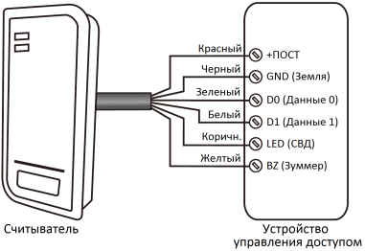

**Примечания:**

* При переключении в Режим считывателя карт почти все настройки Режима контроллера станут недействительными, а коричневый и желтый провода будут переопределены таким образом:
* коричневый провод: управление зеленым светодиодным индикатором;
* желтый провод: управление зуммером.
* Если Вам нужно подключить коричневый / желтый провода, учтите следующее.

При низком входном напряжении светодиода индикатор загорается зеленым, при низком входном напряжении на зуммере раздается звуковой сигнал.

**Настройка формата для выхода Wiegand**

Задайте формат выходных данных Wiegand для считывателя в соответствии с форматами входных данных Wiegand контроллера.

|  |  |
| --- | --- |
| **Шаги программирования** | **Комбинация клавиш** |
| 1. Вход в режим программирования | **🞷 (Мастер-код) #** |
| 2. Настройка количество бит в протоколе Wiegand | **Для карт EM: 8 (26-44) #**  (заводская настройка по умолчанию: 26 бит)  **Для карт Mifare: 8 0 (26-44) #**  (заводская настройка по умолчанию: 26 бит) |
| Выбор количества бит выходных данных для ПИН-кода | **8 (4 или 8 или 10) #** (заводская настройка по умолчанию: 4 бита) |
| 3. Отключение бита чётности  Включение бита чётности | **8 0 #**  **8 1 #** (заводская настройка по умолчанию) |
| 4. Выход | **🞷** |

**Примечание:** При подключении контроллеров Wiegand с 32 и 40-битными входными данными биты чётности необходимо отключить.

|  |  |
| --- | --- |
| **ДОПОЛНИТЕЛЬНЫЕ ВОЗМОЖНОСТИ** |  |
|  |

**Режим сбора карт**

После включения этого режима замок смогут открывать все карты. При этом каждая прикладываемая карта будет добавлена в устройство.

|  |  |
| --- | --- |
| **Шаги программирования** | **Комбинация клавиш** |
| 1. Вход в режим программирования | **🞷 (Мастер-код) #** |
| 2. ОТКЛЮЧЕНИЕ Режима сбора карт | **9 2 #** (заводская настройка по умолчанию) |
| **ИЛИ** |  |
| 2. ВКЛЮЧЕНИЕ Режима сбора карт | **9 3 #** |
| 3. Выход из режима программирования | **🞷** |

**Передача базы данных пользователей**

Устройство поддерживает функцию передачи данных, данные зарегистрированных пользователей (карты, ПИН-кода) могут быть переданы из одного устройства (назовем его основным) в другое (назовем его принимающим).

**Схема подключения**

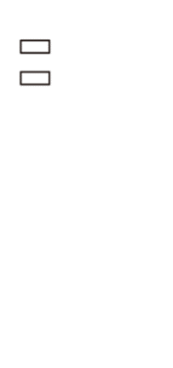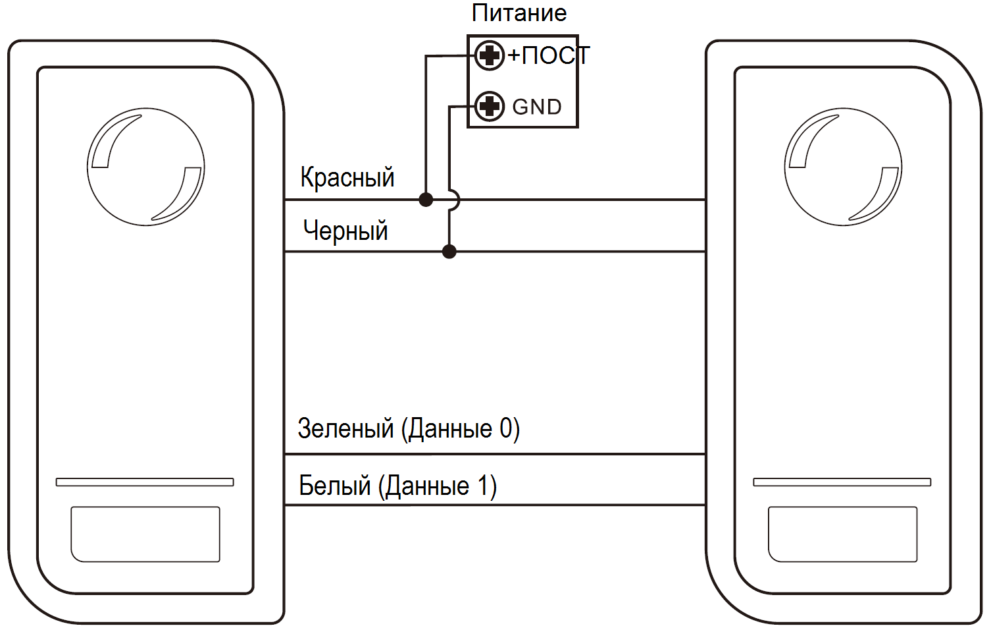

**Комментарии:**

* Основное и принимающие устройства должны быть устройствами одной серии.
* Мастер-код основного устройства и принимающего устройства должны быть одинаковы.
* Программирование операции переноса допускается только на основном устройстве.
* Если принимающее устройство уже имеет зарегистрированных пользователей, после переноса их данные будут удалены и заменены перенесенными.
* Процесс передачи данных для всех 1000 зарегистрированных пользователей занимает около 30 секунд.

**Настройка передачи данных на основном устройстве**

|  |  |
| --- | --- |
| **Шаги программирования** | **Комбинация клавиш** |
| 1. Вход в режим программирования | **🞷 (Мастер-код) #** |
| 2. Настройка передачи данных | **9 8 #** |
| Зеленый светодиод горит в течение 30 секунд, далее после однократно звукового сигнала светодиод загорается красным – это говорит об успешной передаче пользовательской информации. | |
| 3. Выход | **🞷** |

**Включение двух панелей в режим шлюза**

Устройство поддерживает работу двух контроллеров в режиме шлюза. Он используется в учреждениях, где требуется более высокий уровень безопасности.

**Схема подключения**

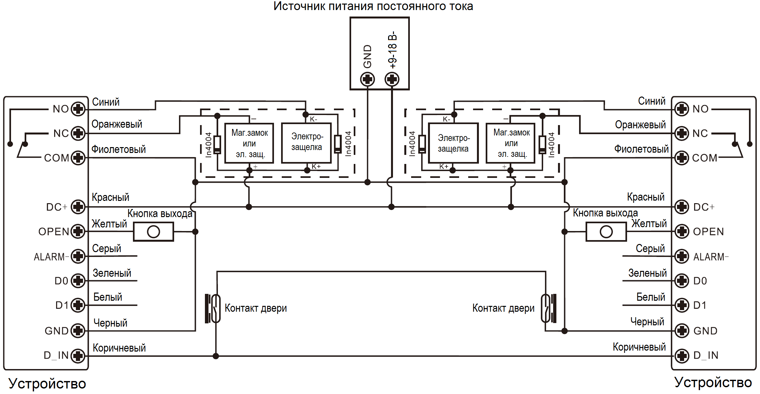

**Комментарии:** Герконы должны быть установлены и подключены, как показано на схеме. **Давайте обозначим два устройства как устройства «A» и «B» для двух дверей – дверей «1» и «2».**

**Шаг 1:**Зарегистрируйте пользователей на устройстве «A», затем передайте базу данных пользователей на устройство «B» с помощью функции «Передача базы данных пользователей».

**Шаг 2:**Включите на обоих устройствах («A» и «B») режим шлюза.

|  |  |
| --- | --- |
| **Шаги программирования** | **Комбинация клавиш** |
| 1. Вход в режим программирования | **🞷 (Мастер-код) #** |
| 2. ОТКЛЮЧЕНИЕ режима шлюза | **9 0 # (заводская настройка по умолчанию)** |
| ИЛИ |  |
| 2. ВКЛЮЧЕНИЕ режима шлюза | **9 1 #** |
| 3. Выход | **🞷** |

Если режим шлюза включен, то пользователь может считать карту / ввести ПИН-код на считывающем устройстве «A» и открыть дверь 1 тогда и только тогда, когда закрыта дверь 2. Далее, считать карту / ввести ПИН-код на устройстве «B» и открыть дверь 2 можно тогда и только тогда, когда закрыта дверь 1.

|  |  |
| --- | --- |
| **ДОПОЛНИТЕЛЬНАЯ ИНФОРМАЦИЯ** |  |
|  |

**Хранение и транспортировка**

Хранение изделия в потребительской таре должно соответствовать условиям хранения 1 по ГОСТ 15150-69 при отсутствии в воздухе паров агрессивных сред (кислот, щелочей и пр.).

Устройства в транспортной таре перевозятся любым видом крытых транспортных средств, в соответствии с требованиями действующих нормативных документов.

**Утилизация**

Утилизацию продукции, содержащей электронные компоненты, необходимо производить в соответствии с местными законами и нормативными актами. Обратитесь к местным органам власти, чтобы получить подробную информацию о правилах утилизации.

**Гарантия**

Информацию о гарантийных обязательства смотрите на сайте www.amicom.ru.

**Сведения о сертификации**

Изделие соответствует требованиям технических регламентов Таможенного союза ТР ТС 020/2011 и ТР ЕАЭС 037/2016.

**Сведения о изготовителе и импортере**

**Сделано в Китае**

**Импортер:** ООО «А-ВИЖН»; 107113, г. Москва, ул. Сокольнический Вал, д.52, 2 этаж, пом.17. Тел.: +7(495)120-06-86

